SRTRF ELEKTRONINĖS PARAIŠKOS PILDYMO ŽINGSNIAI
(PAKEISTA IR PAPILDYTA 2021-09-22)
I ŽINGSNIS. PRISIJUNGIMAS SRTRF INTERNETO SVETAINĖJE:
A) būdas: SRTRF svetainės dešiniajame viršutiniame kampe kairiuoju kompiuterinės pelės klavišu paspaudžiate ant raudono langelio su užrašu PRISIJUNGTI

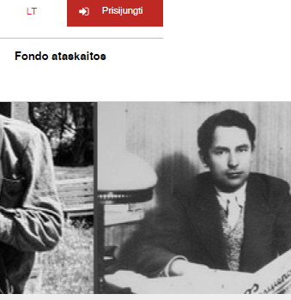
Paspaudus PRISIJUNGTI, atsidaro langelis:
PASTABA: Jei esate jau prisiregistravęs SRTRF svetainėje kaip NAUDOTOJAS, tai suvedate savo vardą (jūsų naudojamą elektroninio pašto adresą) bei slaptažodį ir kairiuoju pelės klavišu paspaudžiate raudoną rodyklėlę, ji iš karto atveda į langelį PARAIŠKOS PILDYMAS.
Jei dar nesate prisiregistravęs kaip NAUDOTOJAS, tai atvedę kursorių kairiuoju pelės klavišu spaudžiate ant žemiau raudonos rodyklėlės esančio užrašo:

Toliau pildote Registracijos formą, žiūrėkite II. ŽINGSNIS. NAUDOTOJO REGISTRACIJA.

B) būdas:
SRTRF svetainės viršuje kariuoju pelės klavišu spaudžiate ant užrašo Dokumentų formos:

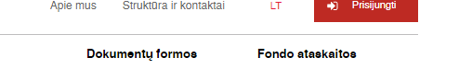

Tuomet atsidaro langelis:
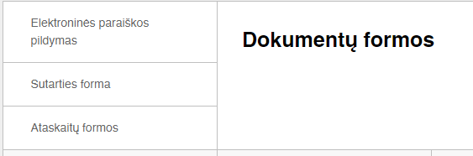
Ir kairiuoju pelės klavišu spaudžiate ant užrašo Elektroninės paraiškos pildymas. Atvedus kursorių ant šio užrašo, langelis paraudonuoja.
Tiesiog palaikius kursorių ant SRTRF svetainės viršuje esančio užrašo Dokumentų formos, irgi atsidaro užrašas Elektroninės paraiškos pildymas, ir atvedus kursorių jį galima paspausti iš karto.
Abiem atvejais atsidaro langelis:

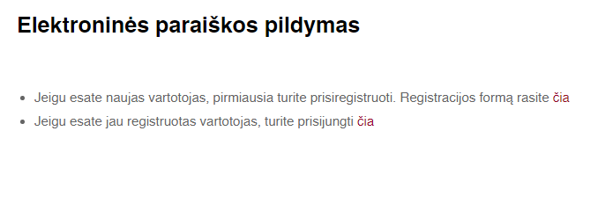
Jei esate registruotas SRTRF svetainėje, spaudžiate antrą pasirinkimą („čia“), suvedate Naudotojo vardą bei slaptažodį ir paspaudus raudoną rodyklėlę, jus atveda į PARAIŠKOS PILDYMO LANGĄ.
Jei nesate įregistruotas SRTRF svetainėje, spaudžiate pirmą pasirinkimą ir toliau pildote Registracijos formą, žr. II. ŽINGSNIS. REGISTRACIJA

II ŽINGSNIS. REGISTRACIJA:
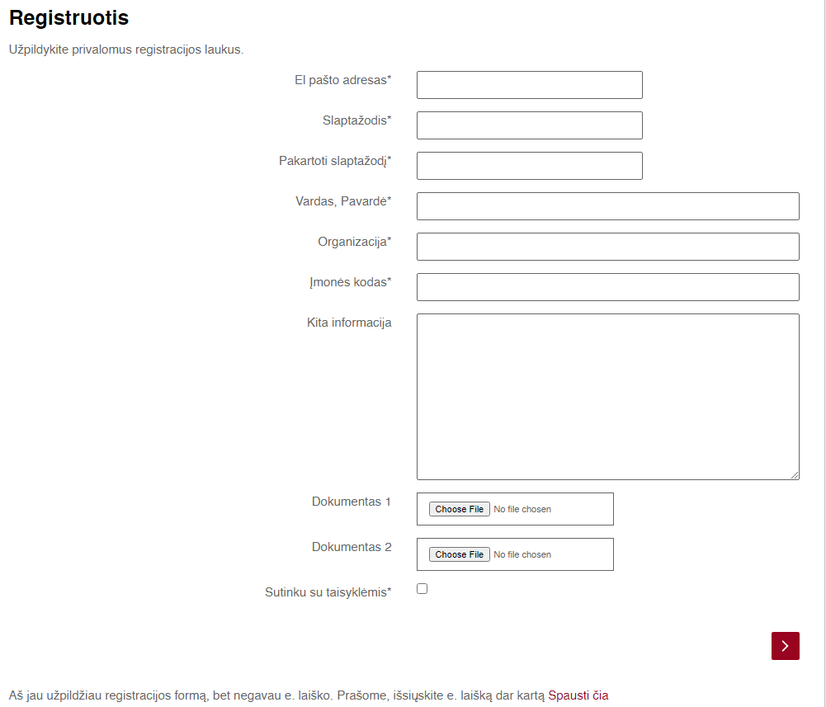
Užpildę pirmus šešis privalomus langelius, kairiuoju pelės klavišu paspauskite apačioje dešinėje esančią raudoną rodyklėlę.
Registracijos formoje Jūsų nurodytu elektroninio pašto adresu netrukus turite gausite laišką su Registracijos nuoroda, kurią paspaudus atsidarys registracijos langas su raktu. Įvedę el. p. bei slaptažodį, tapsite registruotu Naudotoju.
Pastaba: slaptažodį būtinai išsaugokite, nes šiuo metu SRTRF svetainėje slaptažodžio keitimo formos išoriniams vartotojams dar nėra. Artimiausiu metu ketiname išspręsti šią problemą. Kol šis funkcionalumas dar neįvestas, jei pamiršite slaptažodį turėsite kreiptis į SRTRF, kad pakeistų Jūsų duomenis svetainės turinio valdymo sistemoje.
III ŽINGSNIS. TAPATYBĖS NUSTATYMAS PER ELEKTRONINĖS VALDŽIOS (EVV) VARTUS
Įvedus elektroninio pašto adresą ir slaptažodį, SRTRF interneto svetainės registruotiems Naudotojams paspaudus raudoną rodyklėlę
iš karto atsidaro langas PARAIŠKOS PILDYMAS, kuris atrodo taip:
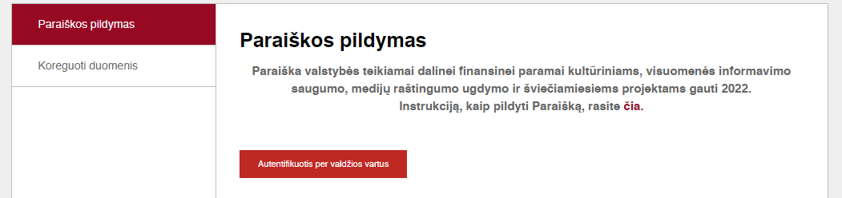
Juridinio asmens (Pareiškėjo) vadovui patogiausia iš karto patvirtinti savo tapatybę per EVV.
DĖMESIO: jei Pareiškėjas nėra juridinio asmens vadovas ir veikia pagal įgaliojimą, jo tapatybės nustatymas EVV sistemoje vyksta kitokiu būdu (aprašymą žr. šios instrukcijos gale).
Paspaudus raudoną langelį „Autentifikuotis per valdžios vartus“, iššoka toks EVV puslapis:
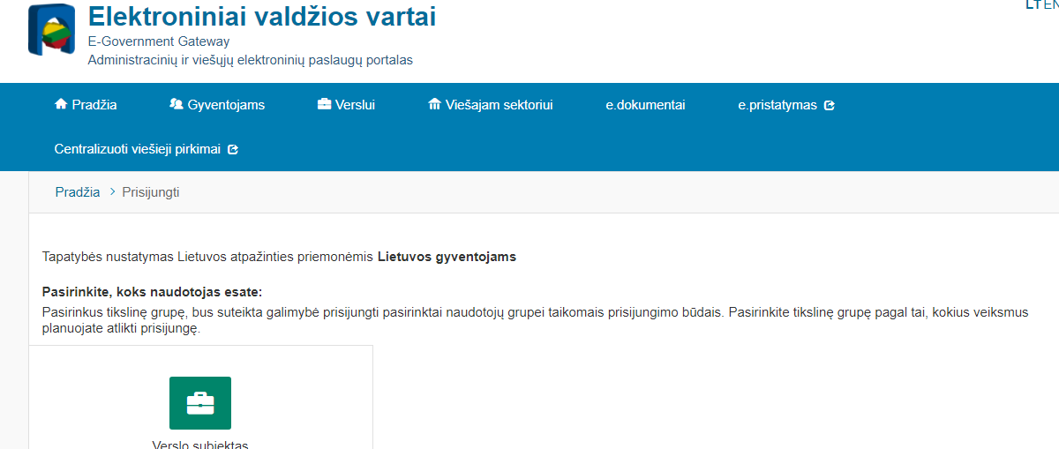

Tuomet kairiuoju pelės klavišu paspauskite ant langelio „Verslo subjektas“ ir iškils pasirinkimo langelis, per kurį banką Paraiškos pildytojas savo elektroninėje bankininkystėje gali patekti į ELEKTRONINĖS VALDŽIOS VARTUS:
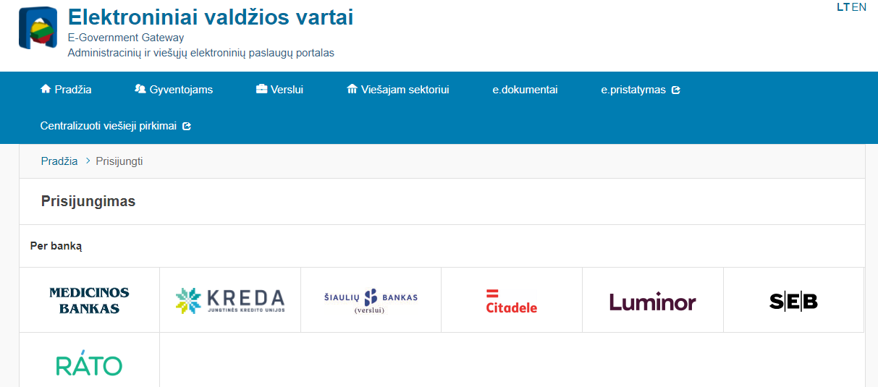
Paspauskite ant to pasirinkimo logotipo, kuriame banke turite elektroninę bankininkystę, ir junkitės, kaip jungiatės prie savo banko visada. Šio langelio apačioje yra galimybė patvirtinti savo tapatybę ir mobilaus telefono elektroniniu parašu, kitais būdais, kuriais jūs naudojatės.
Prisijungus prie banko (arba per mobilaus telefono elektroninį parašą, ar kitu būdu), iš karto iššoks toks EVV langas:
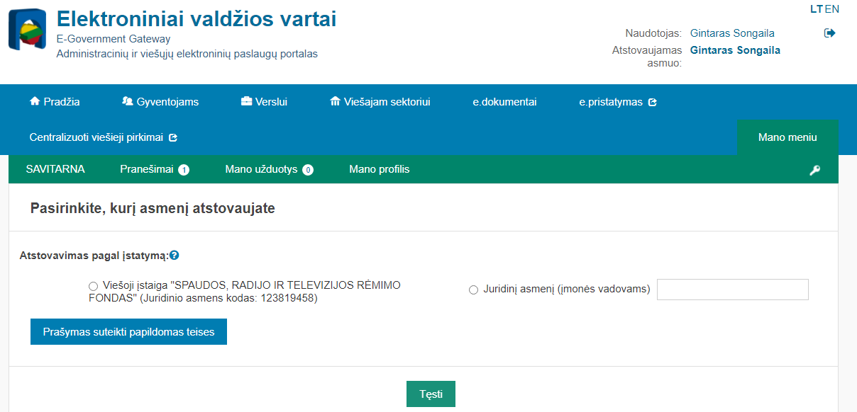

Pastaba: jūsų lange atsidarys galbūt tik vienas, dešinysis pasirinkimas „Juridinių asmenų (įmonės vadovams)“. Prie šio pasirinkimo reikia pažymėti rutuliuką ir įrašyti jūsų vadovaujamos įmonės (juridinio asmens) kodą, o po to paspausti langelį „Tęsti“:
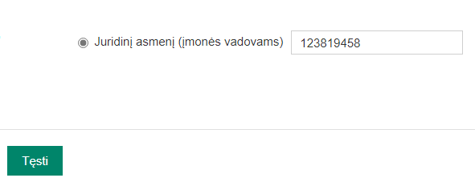
Jei viskas gerai, Jūsų paraiška, paspaudus „Tęsti“, atsidarys jūsų juridinio asmens profilis EVV sistemoje, sąsajoje su SRTRF paraiškų pildymu. Apačioje bus pasirinkimas:
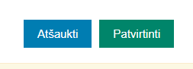
Jei jūsų profilis EVV vartuose užpildytas teisingai, paspaudus „Patvirtinti“, iš karto atsidarys Paraiškos pildymo forma.
Tačiau Elektroniniai valdžios vartai gali pareikalauti papildyti Jūsų įmonės profilį jų sistemoje (gali trūkti kažkokių duomenų). Tokiu atveju reikia jį papildyti, o sistema iškart pildyti paraišką gali neleisti. Reikės prisijungti prie EVV iš naujo.
Jei prisijungti prie Paraiškos pildymo formos nepavyksta, kreipkitės į SRTRF administraciją pagalbos (info@srtfondas.lt).
DĖMESIO: Užsienio juridiniams asmenims EVV tapatybės nustatymo paslauga dar neveikia. Užsienio juridiniams asmenims netrukus svetainėje netrukus bus atskirai pateikta Paraiškos pildymo forma, kurią galima užpildyti be tapatybės identifikavimo, atspausdinti, pasirašyti ir atsiųsti į SRTRF paštu (išsiuntimo data turi būti ne vėlesnė, kaip spalio 14 d.).
Pareiškėjai (Europos Sąjungos šalyse registruoti juridiniai asmenys) gali mėginti nustatyti savo tapatybę per EVV, naudodami eIDAS sistemos nuorodas –
Įžanginiame EVV (www. epaslaugos.lt) lango apačioje paspaudus „Verslo subjektas (Juridinis asmuo)“
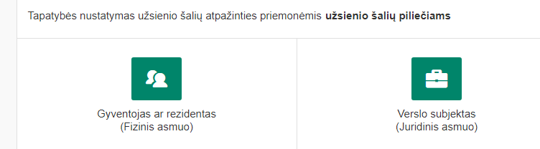

Iššoka langelis:
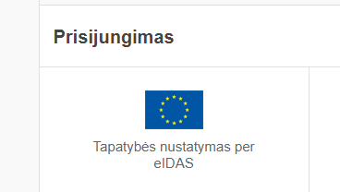
Paspaudę „Tapatybės nustatymas per eIDAS“, atidarytame lange suradę šalies, kurioje gyvena, vėliavėlę ir ant jos paspaudę galite mėginti patvirtinti tapatybę ir pildyti paraišką, kaip ir Lietuvos subjektai – tačiau ar visais atvejais šis tapatybės nustatymas suveiks sąsajoje su paraiškos SRTRF teikimu, nesame įsitikinę (dar testuosime), be to šis kelias tinka tik ES šalims. Todėl užsienio juridiniams asmenims paliekame galimybę pildyti paraiškos formą WORD formate ir nuskenavus pasirašytą Paraišką ją atsiųsti el. paštu infro@srtfondas.lt

Pastaba: jei Paraišką ketina pildyti juridinio asmens vadovo įgaliotas asmuo, tai Elektroniniuose valdžios vartuose būtinas dar papildomas vienas žingsnis (žr. toliau V ŽINGSNIS. ĮGALIOJIMAS), ir tapatybės nustatymas jiems įgyvendinamas kitaip (aprašyta šios instrukcijos pabaigoje).
IV. PARAIŠKOS FORMOS PILDYMAS:
SRTRF interneto svetainės registruotiems Naudotojams užpildžius vardą (elektroninio pašto adresą) bei slaptažodį ir Autentifikavus savo tapatybę (Užsienio juridiniams asmenims – be identifikavimo), atsidaro PARAIŠKOS PILDYMO FORMA, kuri atrodo taip:
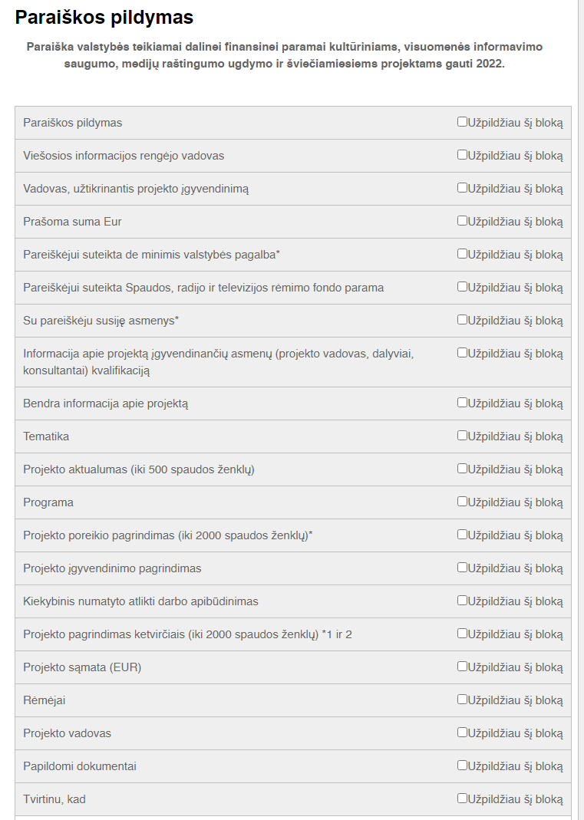
Pastaba: Paraiškos forma, palyginus ją su 2021 m. konkurso paraiška, šiek tiek keitėsi, tačiau pagrindiniai principai liko tie patys. Pagrindines SRTRF Paraiškos pildymo taisykles rasite SRTRF svetainėje paskelbtuose Lietuvos Respublikos Vyriausybės patvirtintuose Bendruose konkurso nuostatuose ir SRTRF Tarybos patvirtintame Konkurso bendrųjų sąlygų apraše, kuriuos rasite svetainės viršuje atvedę pelės kursorių ant užrašo Teisinė informacija.
Pildant Paraišką, paspaudus ant kiekvienos Paraiškos dalies (bloko), atsidaro jos (jo) forma. Užpildžius kiekvieną dalį, ją reikia išsaugoti ir kairiuoju pelės klavišu pažymėti langelį, kad ją užpildėte (langelyje atsiras varnelė).
Jei visas langelio užrašas Paraiškos formoje nesimato, atvedus kursorių, jis visas iškyla kaip paaiškinantis tekstas. Atsižvelgiant į Pareiškėjo projekto ypatybes, ne visus Paraiškos blokus (arba jų dalis) būtina pildyti:
Bloke „Prašoma suma Eur“, jei projektui nėra skirta lėšų iš rėmėjų ar kitų šaltinių, tos dalies ir nereikia pildyti, tik pažymėti visą bloką varnele, kad jis užpildytas ir išsaugoti.
Bloke „Pareiškėjui suteikta de minimis valstybės pagalba“ - nieko pildyti nereikia, jei tokios pagalbos nesate gavę (tuomet tik pažymėkite langelį, kad šią dalį užpildėte ir išsaugokite)
Bloke „Pareiškėjui suteikta Spaudos, radijo ir televizijos rėmimo fondo parama“ – nieko pildyti nereikia, jei ankstesniais metais tokio paramos nesate gavę (tuomet tik pažymėkite langelį, kad šią dalį užpildėte ir išsaugokite).
Bloke „Su Pareiškėju susiję asmenys“ – nieko pildyti nereikia, jei tokių asmenų nėra (vėl tik pažymėkite langelį, kad šią dalį užpildėte ir isšaugokite).
Bloke „Rėmėjai“ – nieko pildyti nereikia, jeigu tokių nėra (tuomet tik pažymėkite langelį, kad šią dalį užpildėte ir išsaugokite).
Bloke „Projekto pagrindimas ketvirčiais ...“ - nereikia pildyti tų ketvirčių, kuriuose Jūsų projektas nebus vykdomas.
Bloke „Projekto sąmata“ – nereikia pildyti tų langelių, kurie skirti spaudos leidiniams, jei Jūsų projektas nebus įgyvendinamas spaudos leidiniuose. Visus kitus sąmatos langelius būtina pildyti (jei toje grafoje nenumatytos išlaidos, tiesiog įrašykite 0).
Užpildžius visą Paraiškos formą, visų Paraiškos dalių langeliai turi būti pažymėti varnelėmis.
Jei jau norite Paraiškos formą pateikti į SRTRF sistemą, kairiuoju pelės klavišu Paraiškos formos apačioje spauskite langelį:
Jei pildant Paraišką, padarėte klaidų, sistema Paraiškos pateikti neleidžia ir iššoka parausvinti langeliai, tose vietose, kur padaryta klaida. Paraišką bus galima pateikti, tik jei visas klaidas ištaisysite. Tol, kol Paraiška nebus pateikta, atsidarę formą, rasite išsaugotą paskutinę pildymo versiją. Pateikus Paraišką sėkmingai (žr. toliau), užpildyta forma iš sistemos dings ir tuomet galėsite pildyti kitą Paraišką (kiekvienoje SRTRF programoje Pareiškėjas turi teisę pateikti ne daugiau kaip dvi paraiškas).
Sėkmingai pateikus paraišką, SRTRF svetainėje iššoks užrašas, kad Paraiška išsiųsta sėkmingai:
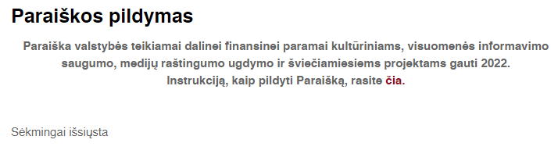
Pastaba: Šiuo metu sistemoje dar nėra funkcionalumo pildyti iš karto dvi Paraiškas. Jei tuo pačiu metu norite pildyti dar ir kitą paraišką, užsiregistruokite su kitu elektroninio pašto adresu (Naudotojo vardu) ir kitu slaptažodžiu.
V ŽINGSNIS. VEIKIMAS PER ĮGALIOJIMĄ EVV SISTEMOJE
Juridinio asmens (Pareiškėjo) vadovas EVV sistemoje įgaliojimą kitam piliečiui, pateikti paraiškas į SRTRF, gali suteikti taip:
1. Įeiti į EVV (per www. epaslaugos.lt): https://www.epaslaugos.lt/portal/login ir atsidaro langas:
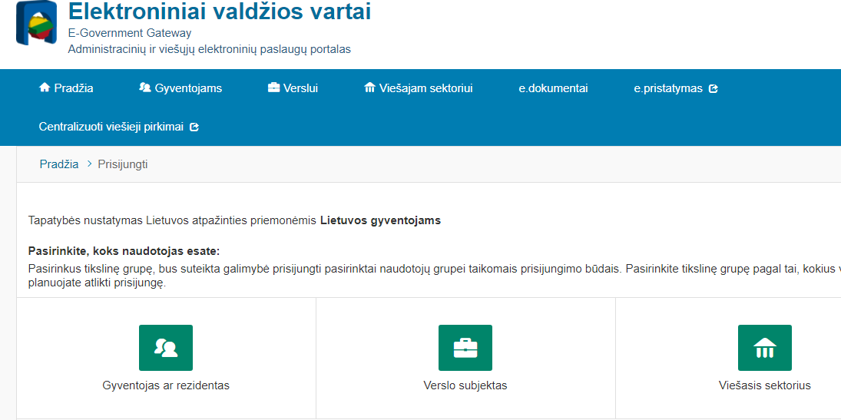
2. Paspaudžiate „Verslo subjektas“, ir tada iššoka jūsų, kaip atstovaujančio juridinį asmenį, profilis EVV sistemoje:
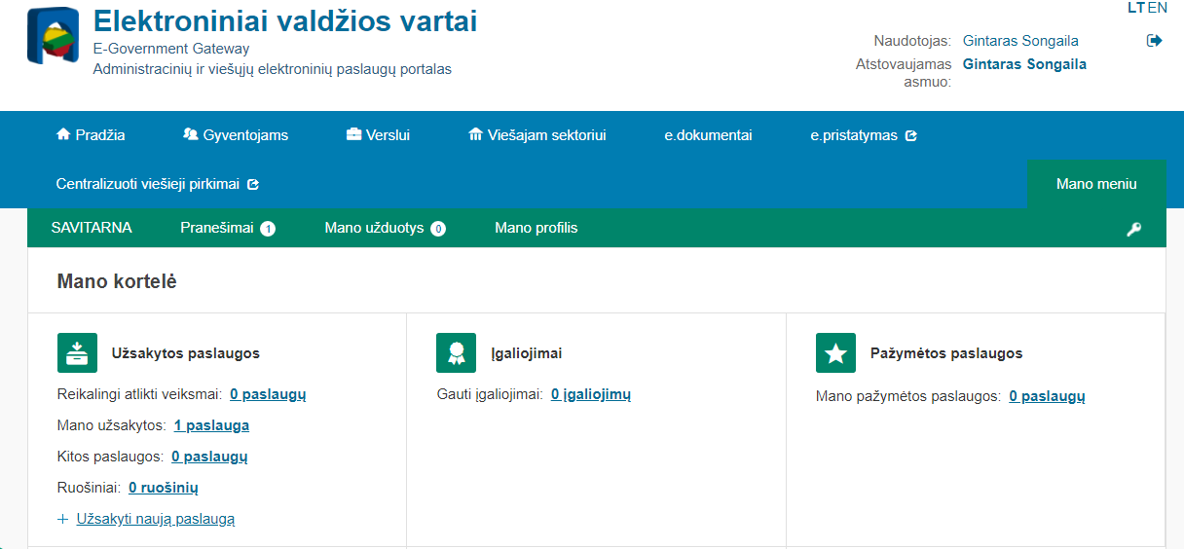
3. Įeinate į atstovaujamo asmens langą:
DĖMESIO: čia sunkiausia dalis – šio EVV lango dešiniajame viršutiniame kampe susirandate „Atstovaujamas asmuo“ ir paspaudžiate ant savo vardo ir pavardės:
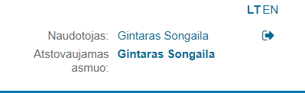

Iššoka langas kuriame duodamas pasirinkimas, ką atstovaujate:
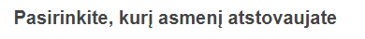
Žemiau, gali būti įmonės, įstaigos, fiziniai asmenys, kuriuos atstovaujate, bet jūs pasirenkate, pažymėdami skrituliuką ir įrašydami kodą:
Arba, jeigu lange pasirodo konkretus jūsų atstovaujamo juridinio asmens pavadinimas, pažymėdami skrituliuką ties juo, o tada lango apačioje paspauskite „Atstovauti“:
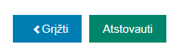
4. Iššoka EVV langas, kurio dešiniajame viršutiniame kampe jūsų pavardės ir vardo apačioje pasirodo jūsų atstovaujamo juridinio asmens pavadinimas, o lango viduryje pasirodo funkcija „Sukurti naują įgaliojimą“, kurią paspaudę su kairiuoju pelės klavišu galite suteikti įgaliojimą norimam fiziniam asmeniui, atstovauti jūsų juridiniam asmeniui, teikiant paraiškas į SRTRF:
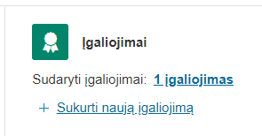
5. Paspaudus ant „Sukurti naują įgaliojimą“, iššoka EVV langas:
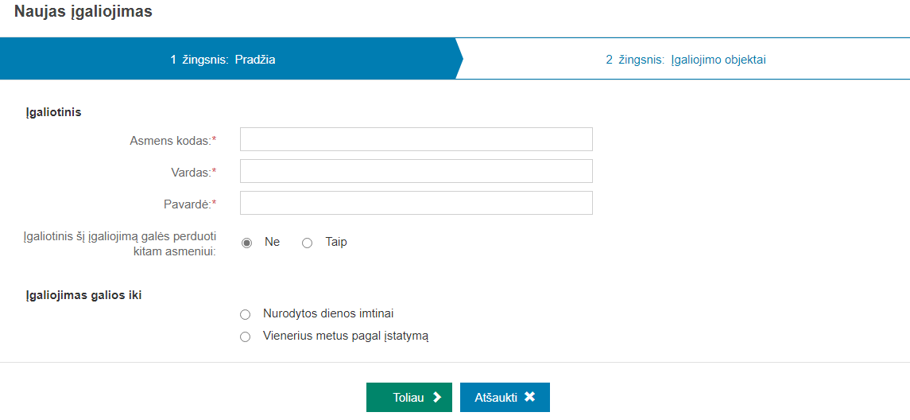
Užpildote asmens, kuriam suteikiate įgaliojimus, duomenis, ir pažymite įgaliojimo terminą; pažymite, ar leidžiate šiam asmeniui perįgalioti.
6. Paspaudę langelį „Toliau“, galėsite pasirinkti „Įgaliojimo objektą“:
Paieškoje įrašykite „SRTRF“ ir atsidarys nuoroda:
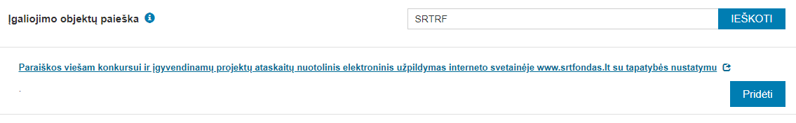
Paspauskite pelės dešiniuoju klavišu paspauskite ant langelio „Pridėti“ ir atsidarys langas, kuriame turite paspausti langelį „Toliau“:
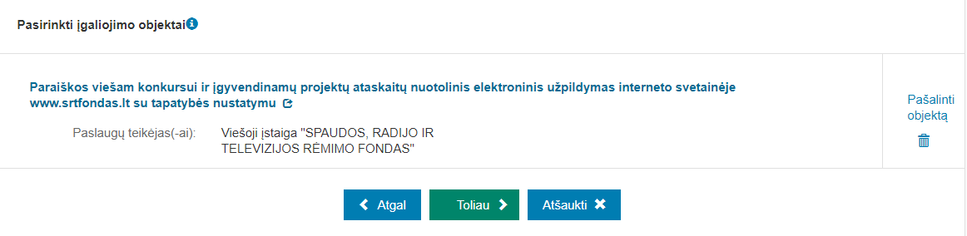

Tuomet atsidarys langelis, kurio apačioje rasite sugeneruotą įgaliojimo tekstą:

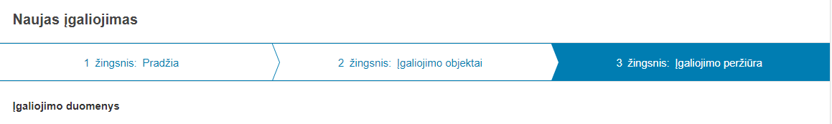

O apačioje paspaudus „Patvirtinti ir pasirašyti“, iššoka langelis:
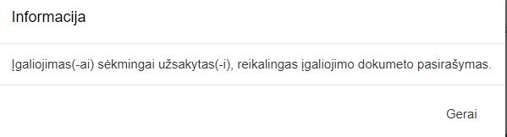

7. Šiame langelyje paspaudus „Gerai“, prasidės pasirašymo procedūra:
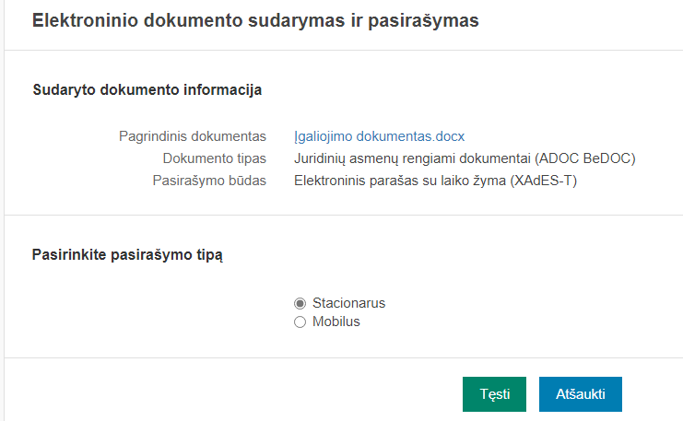
Pažymėjus elektroninio parašo tipą ir paspaudus „Tęsti“, galėsite sėkmingai pasirašyti įgaliojimą.
8. Sistema pagal nuorodą „Stacionarus“ gali prašyti įdiegti Chrome naršyklės įskiepį:
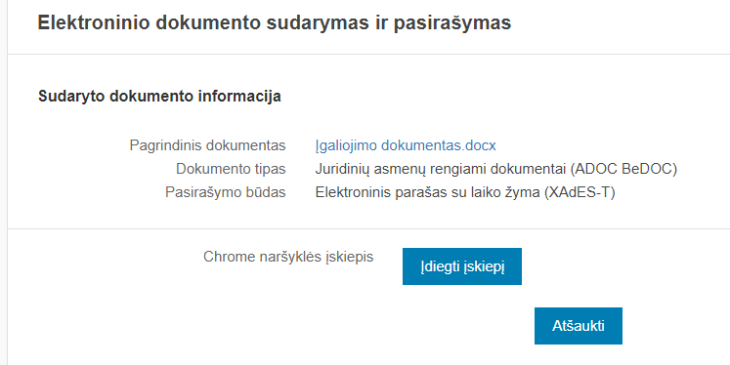

Tokiu atveju spauskite „Įdiegti įskiepį“, o atsidariusiame lange paspauskite „Get started“:
Ir atsidarys langas:
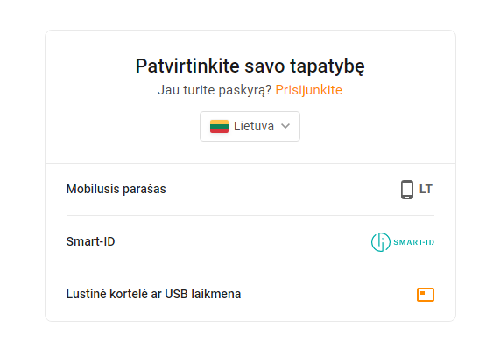
Tada galėsite įsikelti elektroniniu dokumentus, ir kt.
Bet ir be šio įskiepio įgaliojimas jau bus sugeneruotas, tik jį reikia pasirašyti savo EVV profilyje paspaudus ant „Įgaliojimai“ ir paspaudę „Peržiūrėti“ ant konkretaus įgaliojimo, jei jis ne vienas:
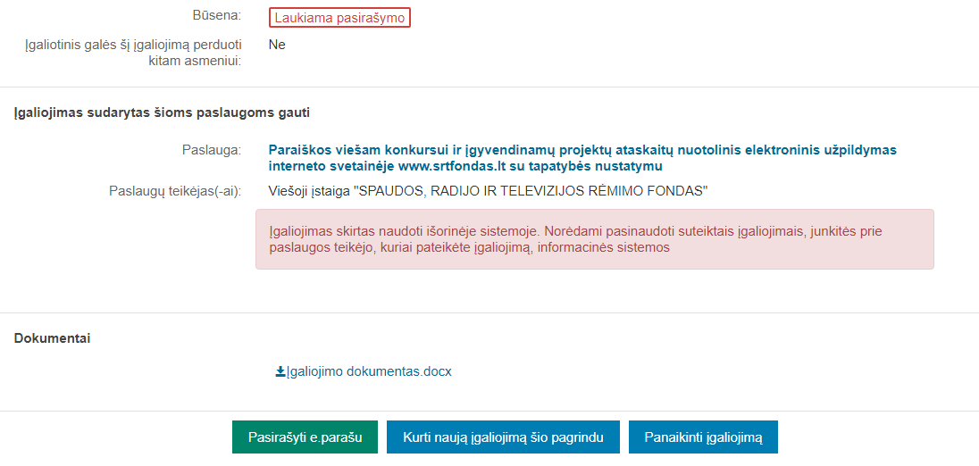

Paspaudę ant „Pasirašyti e. parašu“ ir pasirašę savo elektroniniu parašu pamatysite užrašą „Dokumentas sėkmingai pasirašytas“, o ant paties įgaliojimo dokumento pamatysite užrašą:
9. Paraiškos pateikimas pagal įgaliojimą:
9.1. Įgaliotas asmuo prisijungia prie SRTRF sistemos, kaip Naudotojas ir atsidaro langą „Paraiškos pildymas“.
9.2. Paspaudžia langelį „Autentifikuotis valdžios vartuose“.
9.3. Atsidariusiame EVV lange paspaudžia „Verslo subjektas“.
9.4. Prisijungia per savo banką, kur įgaliotam asmeniui teikiamos elektroninės bankininkystės paslaugos, ar kitu lange nurodytu jam prieinamu būdu (jei sistema užstringa, ko nors neranda arba baigiasi sesija – tenka kartoti iš naujo).
9.5. Atsidaro įgalioto asmeninis profilis EVV sistemoje. Dešiniame viršutiniame kampe po savo pavarde jis randa, kad prie Atstovaujamo asmens pažymėta jo pavardė ir vardas – toje vietoje paspaudžia ant savo pavardės ir vardo.
9.6. Atsidaro EVV langas, kuriame yra pažymėti galimi atstovaujami asmenys, tarp kurių jis ras ir juridinį asmenį, kurį atstovauti jam suteiktas įgaliojimas, - jį reikia pažymėti, arba, jei prašo nurodyti juridinio asmens kodą – jį nurodyti ir paspausti langelį „Atstovauti“.
9.7. Iššoks įgaliojimas atstovauti juridinį asmenį teikiant paraiškas į SRTRF. Paspaudus langelius “Peržiūrėti” ir „Patvirtinti“, įgaliotas asmuo atsidurs SRTRF Paraiškos pildymo formos aplinkoje, galės ją pildyti ir pateikti.
10. Yra ir kitas (tačiau, ko gero, dar klaidesnis) būdas įgaliotam asmeniui pateikti paraišką. Per EVV suradęs jam generuotą įgaliojimą, jis randa langelį „Veikti pagal įgaliojimą“ ir taip atsiduria SRTRF Paraiškos formos pildymo sistemoje.

